ФЕДЕРАЛЬНОЕ АГЕНТСТВО СВЯЗИ

Федеральное государственное бюджетное образовательное учреждение высшего образования

«ПОВОЛЖСКИЙ ГОСУДАРСТВЕННЫЙ УНИВЕРСИТЕТ ТЕЛЕКОММУНИКАЦИЙ И ИНФОРМАТИКИ»

Факультет кибербезопасности и управления

Кафедра программной инженерии

**ОТЧЕТ**

**ПО ЛАБОРАТОРНОЙ РАБОТЕ №** 4

по дисциплине Прикладное программирование

JDBC

|  |  |  |
| --- | --- | --- |
| **ВЫПОЛНИЛ** | | |
| студент | РПИС-11  (группа) | Яковлев П. Н.  (ФИО) |
|  | **ПРОВЕРИЛ** |  |
| Ассистент  (должность) | | (ФИО) |

Самара

2023

**Задание на практическую работу**

В процессе написания тестовых заданий ознакомиться с работой технологии JDBC.

**Задание 1**

Написать оконное приложение, работающее с базой данных, использовавшейся в заданиях курса по БД (служащие, подразделения, категории).

Вывести на экран информацию обо всех сотрудниках (номер, имя, менеджер, зарплата, номер подразделения, название подразделения, город нахождения отдела, разряд ЕТС).

По вводимому пользователем идентификатору работника следует вывести сведения о работнике, включая его место работы, название подразделения и т.д.

Приложение не должно закрываться по окончании выполнения запроса, начало выполнения запроса должно происходить по нажатию кнопки.

В случае возникновения ошибок пользователь должен получать сообщения об ошибке.

Для получения соединения можно использовать класс DriverManager.

Пример работы выполнения команды «вывести всех»:

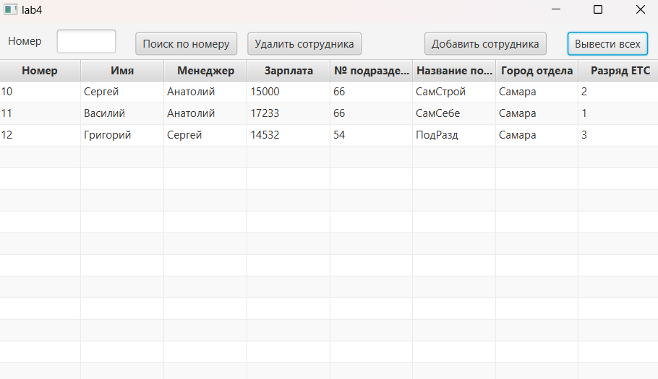

Поиск по номеру:

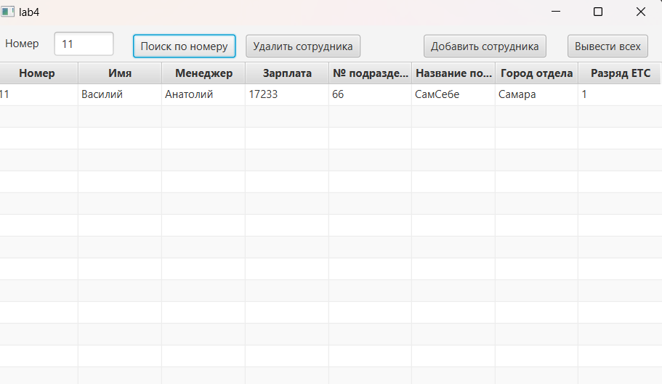

**Задание 2**

Добавить возможность добавления и удаления работников.

Добавление:

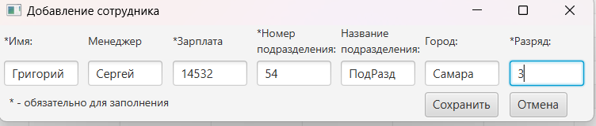

Обработка незаполненных обязательных полей:

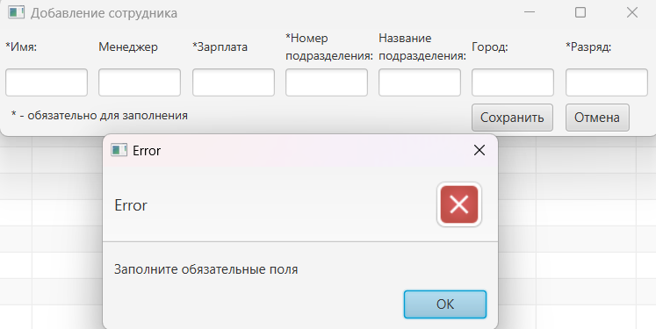

Обработка исключения при заполнении числовых значений буквами:

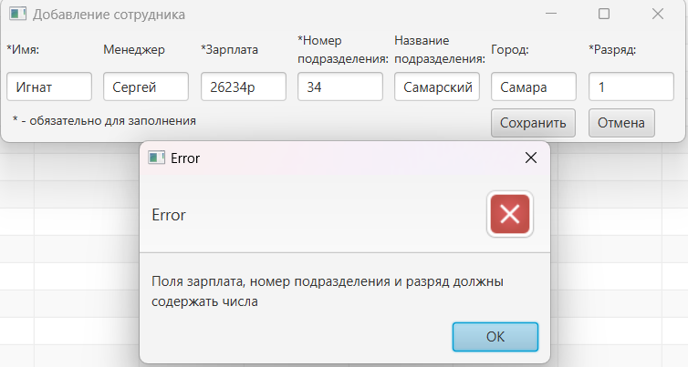

Удаление:

